«Правила поведения в гардеробе»
Толкайся, мешай ребятам раздеваться, роняй чужие вещи. | ⃝
В раздевалке не разговаривай, раздевайся быстро, не мешай другим. | ⃝
Для сменной обуви должен быть вместительный непромокаемый мешок. | ⃝
В школу приходи за 10-15 минут до начала занятий. | ⃝
Варежки, перчатки положи в карман, головной убор - в рукав. | ⃝
Будь груб с товарищами, никому не помогай. | ⃝
В школу приходи за 1-2 минуты до начала занятий. | ⃝
Вешай свою одежду на определенное (свое) место. | ⃝
В карманах ничего ценного не оставляй. | ⃝
Будь вежлив с товарищами, помогай другим. | ⃝
Вешай свою одежду на любую вешалку, которая тебе нравится. | ⃝
Не затевай в гардеробе игры. | ⃝

«Правила поведения на уроке»
На уроке можно болтать | ⃝
Не нужно слушать учителя | ⃝
Можно прийти в школу без учебников | ⃝
Не надо выполнять домашнее задание | ⃝
Приветствовать учителя нужно стоя | ⃝
Книжки и тетрадки содержи в порядке | ⃝
Чтобы ответить, поднимай руку | ⃝
Не перебивай своих товарищей | ⃝
На уроке можно есть | ⃝
Можно не слушать учителя | ⃝
Нельзя опаздывать на урок | ⃝
Нужно внимательно слушать учителя | ⃝

«Правила поведения в столовой»
За обедом нужно есть, и, конечно, песни петь | ⃝
После обеда нужно убрать за собой посуду | ⃝
За обедом можно разговаривать | ⃝
Нельзя мыть руки перед едой | ⃝
В столовой нужно баловаться | ⃝
Сладости можно есть после обеда | ⃝
Перед едой нужно вымыть руки | ⃝
Есть нужно аккуратно | ⃝
Не надо класть руки на стол | ⃝
Нужно бережно относиться к хлебу | ⃝
За столом нужно толкаться | ⃝
Не разговаривать во время еды | ⃝

«Правила поведения на перемене»
Готовьте к уроку учебники, тетради на перемене | ⃝
Запрещается драться, оскорблять друг друга | ⃝
Нужно бегать по школе и портить ее имущество | ⃝
Не открывайте окна, не сидите на подоконниках | ⃝
Покидайте класс, как только прозвенит звонок с урока | ⃝
Открывайте окна, сидите на партах | ⃝
Не готовьтесь к уроку на перемене | ⃝
Дежурные не готовят доску к уроку | ⃝
Не бегайте по школе и не портите ее имущество | ⃝
Покидайте класс только после того, как разрешит учитель | ⃝
Дежурные готовят доску к другому уроку | ⃝
На перемене разрешается пользоваться сотовыми телефонами | ⃝

˙ʎɹинʞ qɯиƍoıv и qɯɐɔиu ‘qɯɐɯиҺ ɯʁƍǝd ɯиҺʎ ɐнʚонɐʚи ɐdǝʚ хɐʞоdʎ ɐн ˙ʞоdʎ ɯǝ̤ɓи ˙ɐǹинqvǝɯиҺʎ ɐvmоʚ ˙ıqɯdɐu ɐε иvǝɔ иʞиҺqvɐw ˙хǝɔʚ ǝmqнɐd ɔɔɐvʞ ʚ иvmиdu ино ˙иʞинǝҺʎ - ʁvоʞ и ʁɯиʚ
˙ʎɹинʞ qɯиƍoıv и qɯɐɔиu ‘qɯɐɯиҺ ɯʁƍǝd ɯиҺʎ ɐнʚонɐʚи ɐdǝʚ хɐʞоdʎ ɐн ˙ʞоdʎ ɯǝ̤ɓи ˙ɐǹинqvǝɯиҺʎ ɐvmоʚ ˙ıqɯdɐu ɐε иvǝɔ иʞиҺqvɐw ˙хǝɔʚ ǝmqнɐd ɔɔɐvʞ ʚ иvmиdu ино ˙иʞинǝҺʎ - ʁvоʞ и ʁɯиʚ
˙ʎɹинʞ qɯиƍoıv и qɯɐɔиu ‘qɯɐɯиҺ ɯʁƍǝd ɯиҺʎ ɐнʚонɐʚи ɐdǝʚ хɐʞоdʎ ɐн ˙ʞоdʎ ɯǝ̤ɓи ˙ɐǹинqvǝɯиҺʎ ɐvmоʚ ˙ıqɯdɐu ɐε иvǝɔ иʞиҺqvɐw ˙хǝɔʚ ǝmqнɐd ɔɔɐvʞ ʚ иvmиdu ино ˙иʞинǝҺʎ - ʁvоʞ и ʁɯиʚ

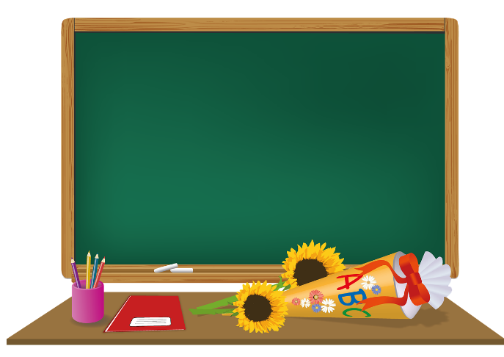

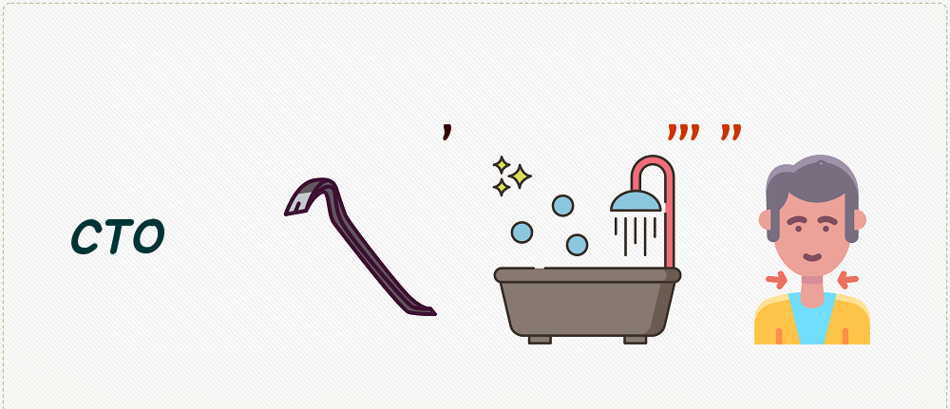

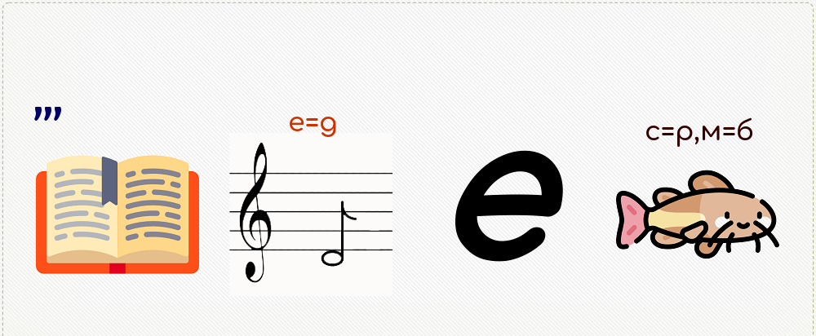
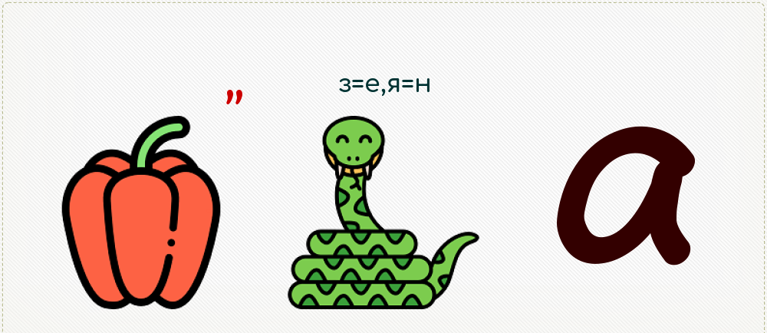

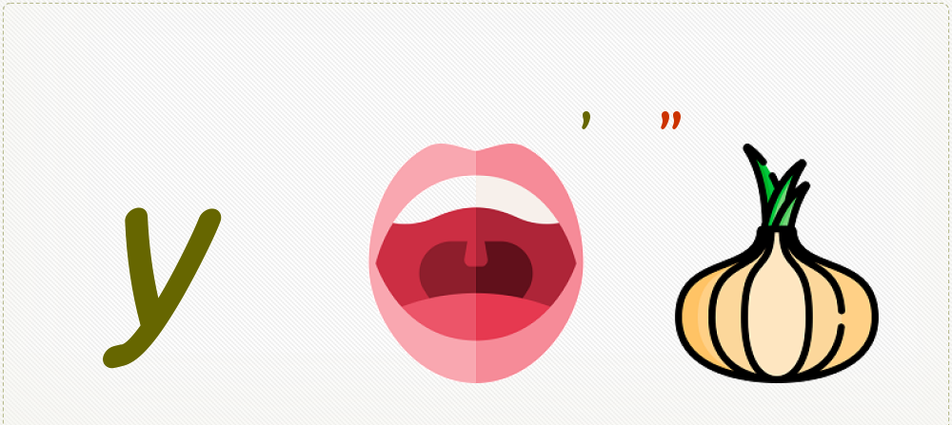

________________________________________________________________________________________________________________________________________________________________________________________________________________________________________________________________________________________________________________________________________________________________________________________________________________________________________________________________________________________________________________________________________________________________________________________________________________________________________________________________________________________________________________________________________________________________________________________________________________________________________________________________________________________________________________________________________________________________________________________________________________________________________________________________________________________________________________________________________________________________________________________________________________________________________________________________________________________________________________________________________________________________________________________________________________________________________________________________________________________________________________________________________________________________________________________________________________________________________________________________________________________________________________________________________________________________________________________________________________________________________________________________________________________________________________________
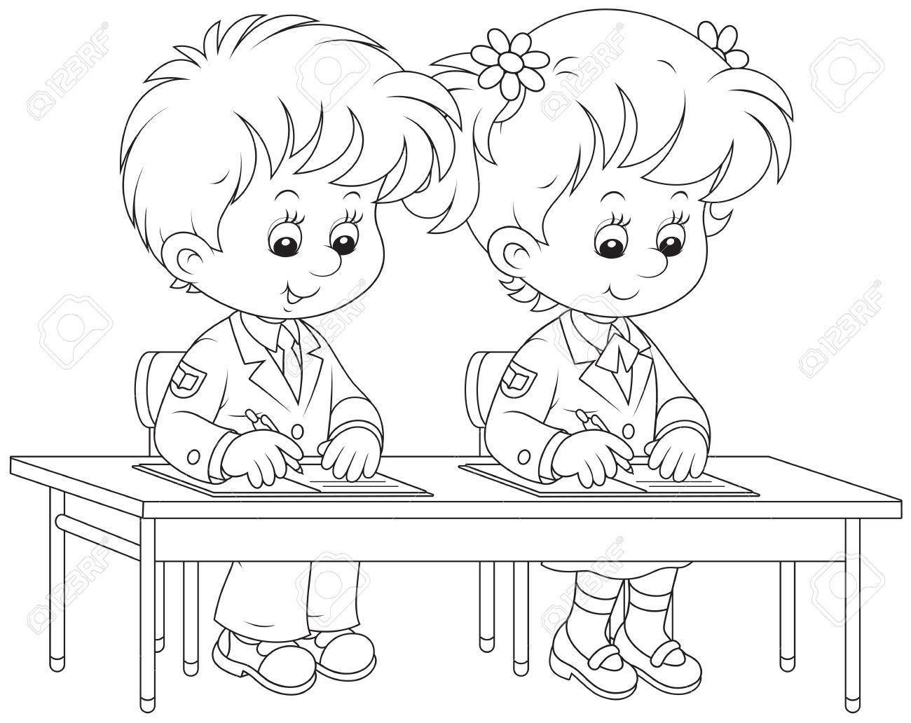

Правила поведения на уроке

__________________________________________________________________________________________________________________________________________________________________________________________________________________________________________________________________________________________________________________________________________________________________________________________________________________________________________________________________________________________________________________________________________________________________________________________________________________________________________________________________________________________________________________________________________________________________________________________________________________________________________________________________________________________________________________________________________________________________________________________________________________________________________________________________________________________________________________________________________________________________________________________________________________________________________________________________________________________________________________________________________________________________________________________________________________________________________________________________________________________________________________________________________________________________________________________________________________________________________________________________________________________________________________
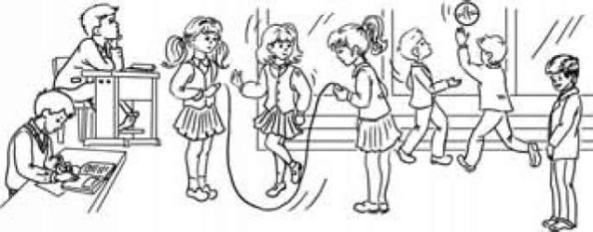
Правила поведения на перемене

_______________________________________________________________________________________________________________________________________________________________________________________________________________________________________________________________________________________________________________________________________________________________________________________________________________________________________________________________________________________________________________________________________________________________________________________________________________________________________________________________________________________________________________________________________________________________________________________________________________________________________________________________________________________________________________________________________________________________________________________________________________________________________________________________________________________________________________________________________________________________________________________________________________________________________________________________________________________________________________________________________________________________________________________________________________________________________________________________________________________________________________________________________________________________________________________________________________________________________
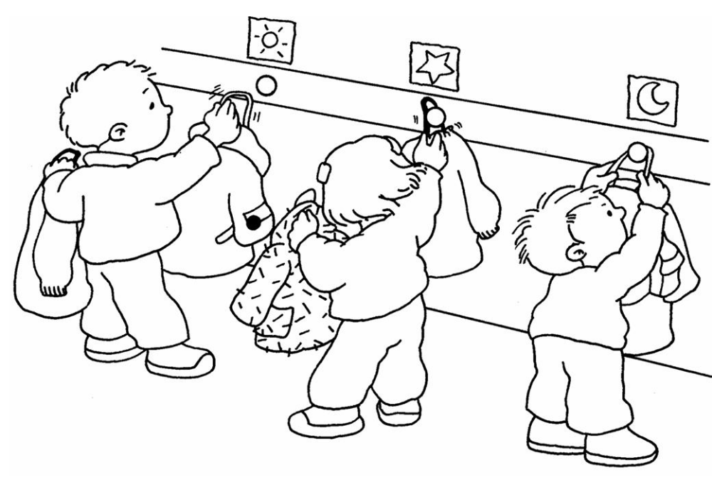
Правила поведения в гардеробе

________________________________________________________________________________________________________________________________________________________________________________________________________________________________________________________________________________________________________________________________________________________________________________________________________________________________________________________________________________________________________________________________________________________________________________________________________________________________________________________________________________________________________________________________________________________________________________________________________________________________________________________________________________________________________________________________________________________________________________________________________________________________________________________________________________________________________________________________________________________________________________________________________________________________________________________________________________________________________________________________________________________________________________________________________________________________________________________________________________________________________________________________________________________________________________________________________________________________________________________________________________________________________________________________________________________________________________________________________________________________________________________________________
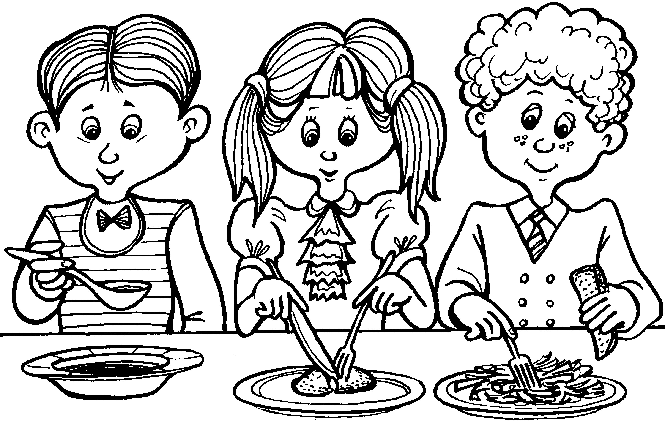

Правила поведения в столовой

